**Caso aziendale sic01**

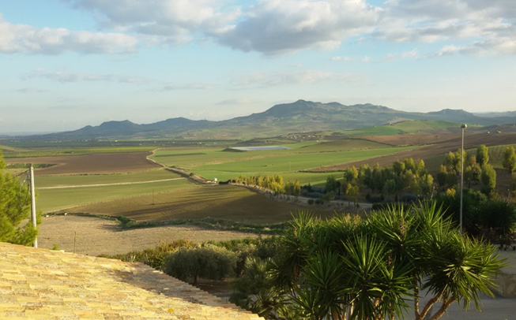 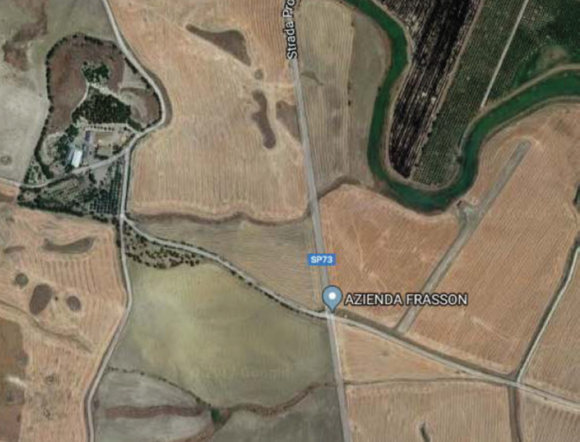

**(Foto di Nino Virzì, CREA CI)**

**Azienda Cugno di Lorenzo Frasson**

**Profilo aziendale**

(1500 caratteri, spazi inclusi)

L’azienda si trova al Km 9 della Strada Provinciale 182 che collega la ss. 288 Catania–Aidone alla ss. 417 Catania – Gela, è ubicata ad ovest della Piana di Catania, rappresenta il lembo estremo della provincia di Enna e si estende lungo il fiume Gornalunga.

L’azienda è estesa complessivamente ha 667.21.00, tutti di proprietà, ricade nel comune di Aidone provincia di Enna in c.da Cugno per una superficie di ha 585.40.00 e in c.da S. Cataldo, Favarotta e Sparagogna nel comune di Mineo (CT) per una superficie di ha 76.81.00

Il proprietario imprenditore agricolo professionale è anche conduttore e agronomo dell'azienda e con parte del personale vi risiede stabilmente.

In azienda sono presenti ha 95.10.00 di agrumi.

L'approvvigionamento idrico viene dal consorzio di bonifica di Caltagirone, troviamo un invaso aziendale di mq 80.000 realizzato nel 2006 impermeabilizzato con una geomembrana sintetica Flagon TPO riempito periodicamente con l'acqua del consorzio.

La scelta dell'imprenditore di convertire le pianure irrigue in agrumeti scegliendo nuove varietà di tarocco e puntando su un prodotto eccellente ha permesso, anche in tempi difficili di grande crisi come quelli in cui ci troviamo, di avere un bilancio attivo.

##### Principali produzioni

(1500 caratteri, spazi inclusi)

Il mercato di sbocco della propria produzione è già consolidato seppur con numerose possibilità di espansione.

Le principali produzioni sono rappresentate dai cereali (grano duro e tenero) e da agrumi (diverse varietà di arance e clementine.

L’azienda produce:

- seme certificato per i cereali (grano duro, orzo e triticale) che viene prodotto con contratto di moltiplicazione con la SIS, Regal Sementi e con Euroseme; il prodotto ottenuto, già venduto all'origine, è prodotto con seme fornito dalle stesse ditte sementiere , viene pagato con una valutazione maggiorata del 16% rispetto alle mercuriali della CCIAA di Catania dal mese giugno/novembre;

- Grano duro e tenero da macina destinati, generalmente, al Molino Gallo di Palazzolo Acreide (SR);

- 40.000 tonnellate di arance prodotte che vengono conferite all'O.P. Esperidio.

##### Attività connesse all'agricoltura

(1500 caratteri, spazi inclusi)

Non ci sono attività connesse all’agricoltura

##### Sostegno PSR

(1500 caratteri, spazi inclusi)

L'azienda agricola gestita dal Dott. Lorenzo Frasson, ha avuto finanziato col PSR Sicilia 2007/2013 un progetto per l’impianto di nuove produzioni agrumicole. Importante il nuovo impianto irriguo di nuova generazione che consente un notevole risparmio idrico.

##### Progetti futuri

(1500 caratteri, spazi inclusi)

Ferma restando la produzione delle nuove varietà di grano duro anche da seme, limitatamente alla parte spiccatamente vocata a tale coltura, cioè quella collinare individuabile in circa 250 ettari, i programmi futuri prevedono un ampliamento delle superfici verso l'indirizzo agrumicolo ed una valorizzazione della produzione del cece per l'alimentazione umana con la chiusura della filiera e la vendita diretta.

Aumento delle superfici agrumetate che consentiranno di produrre ogni anno oltre 50.000 tonnellate di arance. Inoltre, valorizzare le produzioni cerealicole e quelle delle leguminose, rendendole competitive attraverso lo stoccaggio e la conservazione in azienda.

La complessiva dimensione aziendale, la capacità professionale del titolare e le caratteristiche intrinseche del terreno, determinano condizioni ideali per un sicuro sviluppo sia in termini di ricavi che nell'apporto di nuova forza lavorativa con risvolti occupazionali favorevoli.

L'aumento delle quantità e l'alto standard qualitativo che l'azienda si propone di mantenere le permetteranno di conquistare i mercati del Nord Italia, Svizzera, Francia e Inghilterra che apprezzano un prodotto di qualità di origine italiana con un filiera tacciabile dalla fase produttiva a quella finale della commercializzazione.

**Contatti Lorenzo Frasson ed Emanuela Tortorici**

**manufrasson@gmail.com**

01